สรุปกิจกรรม อบรมเชิงปฏิบัติการนักสื่อสารสร้างสรรค์สังคมสุขภาวะ
วันที่ 20-21 สิงหาคม 2565
ณ ปากตะโกโฮมสเตย์ อำเภอทุ่งตะโก จังหวัดชุมพร
คุณสมบัติของนักสื่อสาร
1. รับผิดชอบเวลา(โดยเฉพาะเดดไลน์) เพราะงานที่ดีเริ่มจากงงานที่เสร็จ
2. หูไว ตาไว ช่างสังเกต ทั้งสิ่งรอบตัวและอารมณ์ความรู้สึกข้างใน
3. ทักษะทั้งการตั้งคำถามและการจับประเด็น
3.1 ข้อซักถาม: ข้อที่มีประโยชน์กับการสื่อสาร
3.2 สิ่งที่อยากเห็นงานสื่อสารในชุมชนไปในทิศทางไหน
4. เป้าหมาย: นำเสนอปัญหา: สู่การแก้ไข
5. เป็นสื่อที่ดี
6. นำสิ่งดีดีที่มีในชุมชนมานำเสนอ
ปัจจัยสำหรับนักสื่อสารเพื่อการสื่อสารที่มีโอกาสประสบความสำเร็จ
1. เข้าใจช่องทาง
2. สื่อสารอย่างต่อเนื่อง
3. พัฒนาเทคนิคการสื่อสาร/ ช่องทางอยู่เสมอ
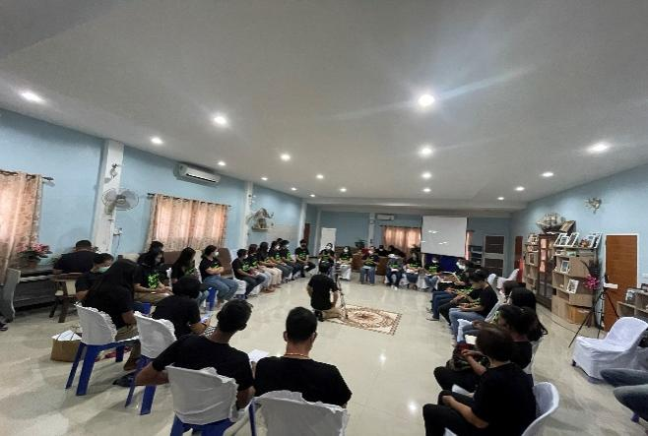
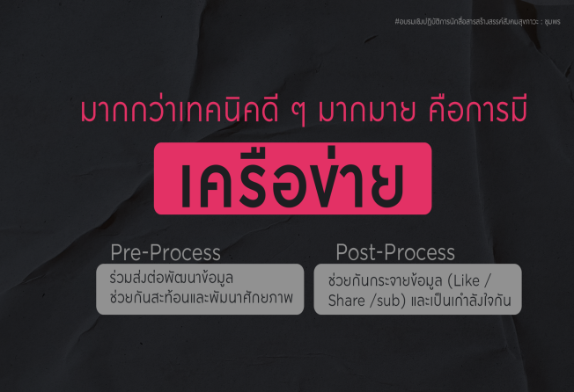

อภิปราย : นักสื่อสารสร้างสังคมสุขภาวะ (จะใช้การสื่อสารเป็นเครื่องมือในการพัฒนาชุมชนท้องถิ่นในจังหวัดชุมพรได้อย่างไร)
โดยเป้าหมายหลักประการแรก : ให้การสื่อสาร สร้างสรรค์ ชุมพร เมืองน่าอยู่ เศรษฐกิจดี มีคุณค่า มุ่งสู่การพัฒนาที่ยั่งยืน ทีมงานมีความคาดหวังให้มีการสร้างทีมนักสื่อสาร สร้างสรรค์ สังคมสุขภาวะ หรือที่เรียกว่า 5 ส. เชื่อมโยงเครือข่ายสื่อของภาคใต้ที่มีการดำเนินงานอยู่แล้ว ซึ่งในระยะเวลา 1 ปี คาดหวังว่าจะเกิดโครงข่ายนักสื่อสารเขต 11 (7 จังหวัดภาคใต้ตอนบน) เชื่อมโยงเครือข่ายภาคใต้และระดับประเทศ ประการที่สอง : คาดหวังว่าในระยะ 2 จะมีทีมสื่อสารระดับจังหวัดชุมพรและภาคใต้ตอนบน (The South records)
สะท้อนมุมมอง ความคาดหวัง แนวทางหรือ มีส่วนร่วมอย่างไรที่จะทำให้เกิดการสื่อสาร สร้างสรรค์ สังคมสุขภาวะ จังหวัดชุมพร
คุณ แสงนภา หลีรัตนะ : ทำงานในภาคประชาสังคม ประมาณ 30 ปี มีเรื่องราวที่ดีมากมาย แต่ไม่สามารถสื่อสารกับผู้อื่นได้ไม่ว่าจะเป็นประชาชนหรือภาครัฐ ทั้งที่เป็นเนื้อหาและหัวข้อที่สื่อสารนั้นเป็นเรื่องเดียวกัน ไม่ทราบว่าเกิดจากอะไร ช่องทางการสื่อสารนั้นเป็นตัวบ่งชี้ว่าแต่ละบุคคลมีแนวทางการใช้ชีวิตและทำงานอย่างไร ตัวอย่างเช่น Facebook ในแต่ละโพสและในการแชร์ของเจ้าของFacebookนั้นจะแสดงให้เห็นถึงทัศนะคติต่างๆ ในด้านการทำงาน ฝ่ายบุคคลจะดู Facebook ประกอบการตัดสินใจในการจะรับบุคคลนั้นๆเข้ามาทำงาน เป้นตัวยืนยันว่าการสื่อสารเป็นเรื่องสำคัญในการดำเนินชีวิตและการทำงาน ซึ่งผู้ที่สามราถใช้การสื่อสารในการแก้ไขสถานการณ์และสื่อสารเรื่องราวดีดีและเรื่องที่น่ายกย่องได้นั้น ควรจะมีกลไกการทำงานและมีเครือข่ายภาคีที่ดีประกอบด้วย สิ่งที่อยากเห็นในการอบรมนักสื่อสารฯครั้งนี้คือ เรียนรู้เทคนิคและการใช้เครื่องมือการสื่อสารพร้อมทั้งพัฒนาตนเองให้เป็นนักสื่อสารที่พร้อมจะนำเรื่องราวดีดีในชุมชนไปบอกต่อสังคมได้อย่างไร
คุณ นฤมล ตันบิน : ในฐานะที่เป็นสื่อและมีเวทีที่จะให้ทุกคนได้พูดคุยแลกเปลี่ยนเรื่องราวหรือสิ่งที่เกิดขึ้นในชุมชน สื่อมวลชนไม่สามารถที่จะรู้ข้อมูลทุกอย่างภายในชุมชนได้ถูกต้องและชัดเจนเสมอไป ทำให้ข้อมูลที่ถูกเผยแพร่ออกไปไม่ได้ถูกต้องหนึ่งร้อยเปอร์เซ็นต์ แต่จะทำอย่างไรที่จะให้ผู้ที่เกี่ยวข้องหรือตัวประชาชนในชุมชนเองได้มีช่องทางในการพูดคุยแลกเปลี่ยนหรือนำเสนอข้อมูลที่ถูกต้องและชัดเจน คาดหวังว่าทุกคนจะมีความรู้และสามารถปรับให้เข้ากับความถนัดของตนเอง และ อสมท.หลังสวน ยินดีสนับสนุนช่องทางการสื่อสารที่สื่ออาสาหรือสื่อชุมชนนำเรื่องราวในชุมชนเสนอให้ผู้คนภายนอกได้รับรู้อีกช่องทางหนึ่ง
ว่าที่ ร.ต.หญิง วิราวรรณ เพชรแก้ว: โชคดีที่เกิดในยุคกลางๆที่สามารถนำความรู้และประสบการณ์ของบุคคลต้นแบบมาปรับใช้ในการทำงาน ในขณะนั้นการจะเป็นสื่อได้ต้องมีใบประกอบวิชาชีพ(บัตรผู้ประกาศฯ) ในพื้นที่จะมีสื่อวิทยุและนักจัดรายการวิทยุค่อนข้างน้อย เครื่องมือในการทำงานคือ เครื่องดีน แผ่นเสียง ซีดี และ คลอเปอร์ ซึ่งมีเสน่ห์ที่แตกต่างกัน ในการทำงานเมื่อไหร่ก็ตามที่เราไม่เข้าใจให้ถามผู้รู้หรือรุ่นพี่ที่เคยมีประสบการณ์การทำงานมาก่อน เป็นทางออกที่ดีที่สุดและเป็นประโยชน์สูงสุด ความรู้สึกที่ใส่ลงไปในการสื่อสารเป็นสิ่งสำคัญ ความสัมพันธ์ระหว่างทีมงาน ปรับตามยุคของสื่อ ปรับเทคนิค ให้ผู้ฟังมองภาพตาม สื่อสร้างสรรค์โดยจิตใต้สำนึกที่ดี จากทัศนคติที่ดี ความเข้าใจที่ถูกต้อง ก็จะสร้างสังคมที่มีความสุข
ดร.ศิริพร เพ็งจันทร์: มักใช้ประโยชน์จากช่องทางการสื่อสารสาธารณะที่เกิดขึ้นอยู่ โดยเฉพาะการสื่อสารเชิงประเด่น : คนไทยใช้ Facebook และInternet เป็นส่วนมาก โดยเฉพาะวัยรุ่น และในปัจจุบันมีช่องทางการสื่อสารมากมาย TikToK มีผู้ใช้ทุกกลุ่มทุกวัน Instagram คนรุ่นใหม่ชอบใช้ เพราะมีฟิวส์เตอร์ มีสตอรี่ให้เล่น Facebook จะเน้นเนื้อหาเชิงวิชาการ page Facebook เสนอสิ่งที่น่าสนใจ ไม่ว่าจะเป็น อาหาร สถานที่ท่องเที่ยว การที่จะสื่อสารควรวิเคราะห์มองกลุ่มเป้าหมายที่อยากจะสื่อ ช่องทาง เทคนิค ที่สำคัญการส่งต่อข้อมูล (สื่อต้องมีความเป็นกลาง)
ดร. โปรดปราน คำอ่อน: ใช้ช่องทาง Facebook ในการสื่อสารพูดคุย ตรวจสอบข้อมูล รวบไปถึงศึกษาข้อมูลและกิจกรรมที่เกิดขึ้นในพื้นที่การทำงานและยังสามารถใช้งานในด้านต่างๆได้ไม่ว่าจะเป็น การลงคอนเทนต์ที่น่าสนใจ สื่อวีดีโอ ฯลฯ สื่อถ้าทำให้ดีแค่ไหนถ้าไม่รู้จักนำเสนอสื่อสารออกไปก็ไม่มีประโยชน์
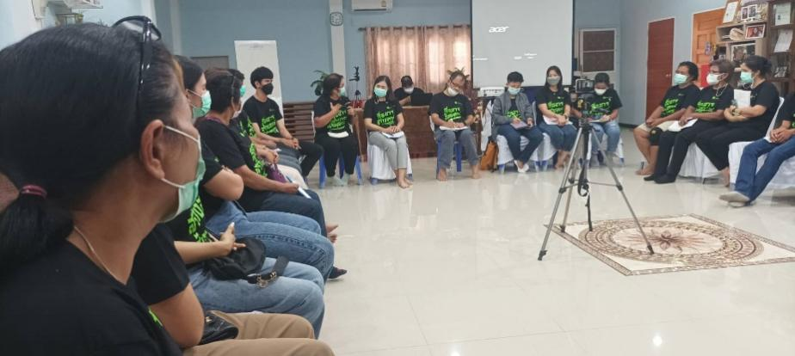

แบ่งกลุ่มตามหัวข้อที่สนใจ
กลุ่มที่ 1 การเขียนข่าว/การทำกราฟฟิกอย่างไรให้น่าสนใจโดยวิทยากร ว่าที่ ร.ต พร้อมศักดิ์ จิตจำและทีม
กลุ่มที่ 2 การผลิตสื่อภาพเคลื่อนไหวโดย วิทยากร คุณศาสนะ กลับดี, คุณกมลภพ ทองเอียง, คุณวิทยาแท่นรัตน์
กลุ่มที่ 3 นักจัดวิทยุและสื่อออนไลน์โดย วิทยากร คุณนฤมล ตันบิน, ว่าที่ ร.ต.หญิง วิราวรรณ เพชรแก้ว
โดยแบ่งเป็น 2 ช่วงเวลา ช่วงแรกในกล่มของ การเขียนข่าวและการทำกราฟฟิก จะเป็นการเรียนรู้ทฤษฎีพื้นฐานในเรื่องของการใช้โปรแกรม Canva ในการทำกราฟฟิกและความรู้พื้นฐานในการเขียนบอกเล่าเรื่องราวที่น่าสนใจ กลุ่มการทำภาพเคลื่อนไหว มีการเรียนรู้เทคนิคพื้นฐานในการตัดต่อวีดีโอโดยใช้แอพพลิเคชั่น KineMaster กลุ่มนักจัดการวิทยุและสื่อออนไลน์ มีการทดลองจัดรายการวิทยุออนไลน์ภายในกลุ่มและไลฟ์สดในเพจ อสมท.หลังสวน
ช่วงที่สอง จะมีแบ่งกลุ่มลงปฏิบัติจริงและเก็บข้อมูลในพื้นที่ โดยเป็นเป็น 3 กลุ่ม 3พื้นที่ ได้แก่ วัดชลธีพฤกษาราม, ชายหาดอรุโณทัย, ล่องเรือชมป่าโกงกางที่ลำน้ำทุ่งตะโก เพื่อทำการผลิตสื่อผลงานของแต่ละกลุ่มและนำเสนอในลำดับต่อไป
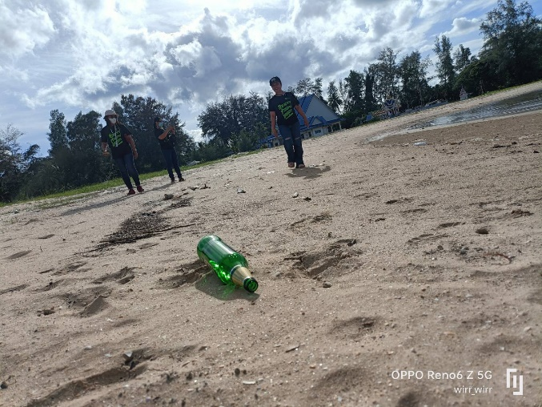
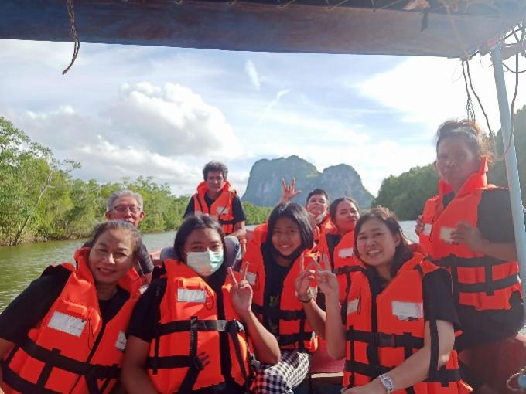

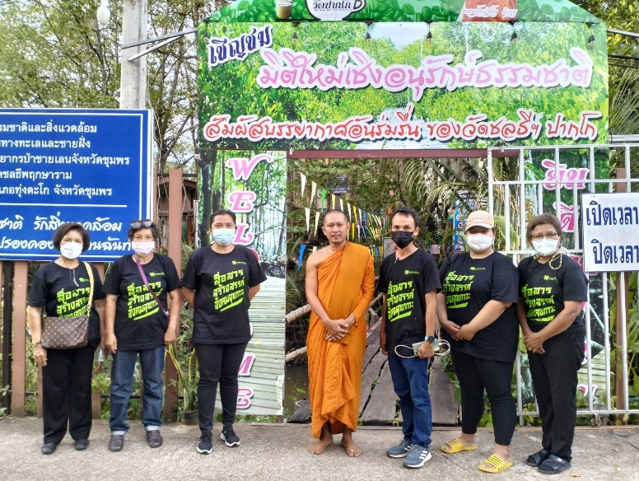

นำเสนอผลงานแต่ละกลุ่มและวิพากษ์เติมเต็ม
1. จดหมายข่าว รูปต้องสัมพันธ์กับเนื้อหา
1.1. ปรับเนื้อหาและสีให้สอดคล้องกับเรื่องที่ต้องการจะสื่อกับเป้าหมายหลัก
1.2. หัวข้อหลัก/ย่อย ควรชัดเจน มีการอธิบายที่มาที่ไปของสถานที่หรือสิ่งที่จะนำเสนอ, หัวข้อกิจกรรม, การเชิญชวน และที่สำคัญต้องใส่มีช่องทางติดต่อสื่อสารทิ้งท้ายเพื่อที่หากผู้ที่ได้รับชมสื่อสนใจจะสามารถติดต่อกลับไปยังสถานที่นั้นได้เลย
2. การตัดต่อวิดีโอ
2.1 ควรจะเรียบเรียงเนื้อหาให้เข้าใจง่ายและไม่ทำให้ผู้ชมสับสน
2.2 ปรับการใส่เสียงที่ควรจะใส่ให้สอดคล้องกับรูปภาพและถ้าในคลิปวีดีโอมีการสัมภาษณ์บุคคลควรตัดอย่าให้มีเสียงรอบข้างแทรกมารบกวนหรือไม่ควรใส่เสียงเพลงกลบเสียงสัมภาษณ์และใส่ซับภาษาเพื่อให้ผู้ชมอ่านร่วมด้วย
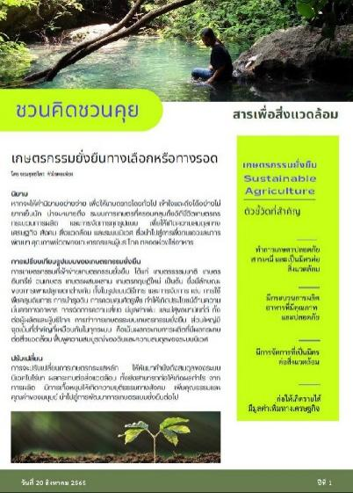
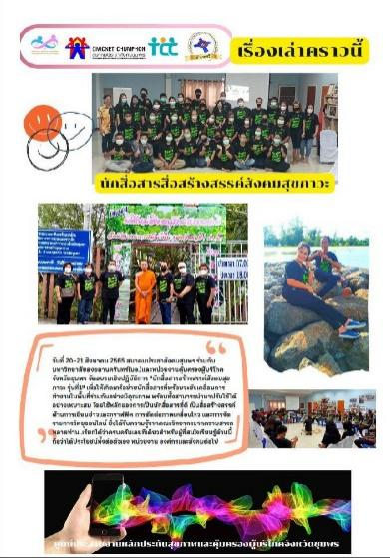
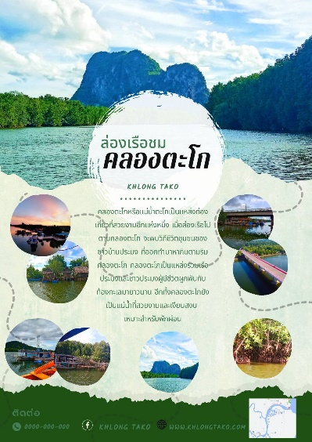

โครงข่ายนักสื่อสาร สร้างสรรค์ สังคมสุขภาวะ Expert Communication Invent Well Being (E-C-I-W)
“มีจิตสำนึกรับผิดชอบ เป็นกลาง สร้างสรรค์ มีส่วนร่วม เกิดประโยชน์”
ช่องทางการสื่อสาร
- Page Facebook: สานพลังสร้างสุขชุมพร, สมาคมประชาสังคมชุมพร
- YouTube, Twitter, TikTok: สมาคมประชาสังคมชุมพร
- CE-SE: วิสาหกิจเพื่อสังคมฅนธรรมธุรกิจ (ผู้ประกอบการ)
- วิทยุ: อสมท. 104.75 (หลังสวน), อสมท. 90.75 (ชุมพร), อสมท. 105.75 (ประจวบฯ)
- เครือข่าย สกศท. และ (พกฉ.) พิพิธภัณฑ์เกษตรเฉลิมพระเกียรติพระบาทสมเด็จพระเจ้าอยู่หัว (องค์การมหาชน)
- สถาบันการศึกษา: สถาบันเทคโนโลยีพระจอมเกล้าเจ้าคุณทหารลาดกระบัง วิทยาเขตชุมพรเขตรอุดมศักดิ์, มหาวิทยาลัยแม่โจ้-ชุมพร, มหาวิทยาลัยสงขลานครินทร์และมหาวิทยาลัยสงขลานครินทร์ วิทยเขตสุราษฎร์ธานี
- สภาวัฒนธรรม จังหวัดชุมพร
- สุวรรณภูมิ(เมืองโบราณเขาสามแก้ว) โดยมี โรงเรียนหรือหน่วยงานที่เกี่ยวข้อง
- เครือข่ายคุ้มครองผู้บริโภคจังหวัดชุมพร
ผู้ผลิต : นักสื่อสาร แยกเป็นเชิงประเด็นและชุนท้องถิ่น ใน 25 โครงการ Node Flagship และพื้นที่ 8 อำเภอในจังหวัดชุมพร
แหล่งข้อมูลข้าวสาร : 25 โครงการ 30 ตำบล 8 อำเภอ
ทีมงานกลาง : ติดตามให้คำแนะนำเสริม กระตุ้นแรงจูงใจ, เชื่อมโยงเครือข่าย, ประสานทรัพยากร
ภาคีสื่อสาร : ภาครัฐและมวลชน เน้นกลุ่ม เป้าหมายเฉพาะ, บุคคลทั่วไปและภาคีที่เกี่ยวข้อง
กลุ่มเชื่อมโยงเครือข่าย : ไทยแอค, สำนักข่าว South Record และ Chumphon Record โดยมีเป้าหมายในระยะเวลา 2 ปี
แบบประเมินการอบรมนักสื่อสารสร้างสรรค์สังคมสุขภาวะ : ระดับความพึ่งพอใจอยู่ที่ 4.5 คะแนน เต็ม 5
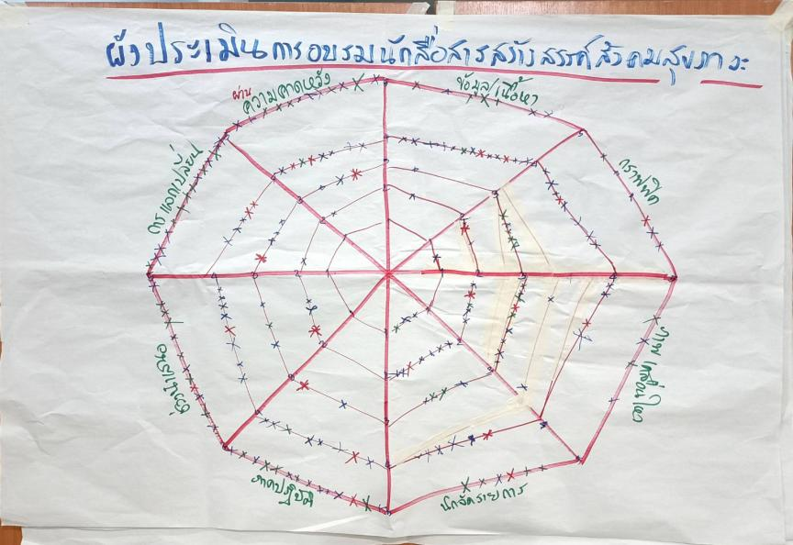

ประกวดการจัดทำสื่อ : ประเด็นเกษตร และ ประเด็นสุขภาพ
เกณฑ์
- คลิปวีดีโอความยาว 3-5 นาที
- เรื่องที่น่าสนใจ
-มวลชนสัมพันธ์
